青少年机器人技术等级考试理论综合试卷（一级）
一、单选题(共30题，共60分)
1. | 如图，下列场景使用了省力杠杆，它的阻力作用点是？（ ）  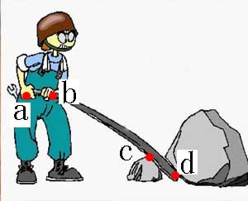
A. |  | a

B. |  | b

C. |  | c

D. |  | d

 | 试题编号：20240314090231248
 | 试题类型：单选题
 | 标准答案：D
 | 试题难度：一般
 | 试题解析：
 | 考生答案：A
 | 考生得分：0
 | 是否评分：已评分
 | 评价描述：

2. | 关于齿轮啮合，下列说法正确的是？（ ）
A. |  | 齿轮只能垂直啮合

B. |  | 齿轮只能平行啮合

C. |  | 齿轮平行啮合时两齿轮转向相反

D. |  | 齿轮啮合无法计算传动比

 | 试题编号：20240314090232530
 | 试题类型：单选题
 | 标准答案：C
 | 试题难度：一般
 | 试题解析：
 | 考生答案：C
 | 考生得分：2
 | 是否评分：已评分
 | 评价描述：

3. | 如图，下列说法正确的是？（ ）  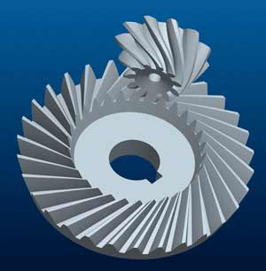
A. |  | 这是齿轮平行啮合

B. |  | 两个齿轮的旋转中心轴相互垂直

C. |  | 这是链传动

D. |  | 这是蜗轮蜗杆机构

 | 试题编号：20240314090232093
 | 试题类型：单选题
 | 标准答案：B
 | 试题难度：一般
 | 试题解析：
 | 考生答案：B
 | 考生得分：2
 | 是否评分：已评分
 | 评价描述：

4. | 如图，这个工具是？（ ）  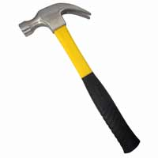
A. |  | 撬棍

B. |  | 钳子

C. |  | 羊角锤

D. |  | 螺丝刀

 | 试题编号：20240314090230512
 | 试题类型：单选题
 | 标准答案：C
 | 试题难度：一般
 | 试题解析：
 | 考生答案：C
 | 考生得分：2
 | 是否评分：已评分
 | 评价描述：

5. | 如图，下列选项中最省力的是？（ ）  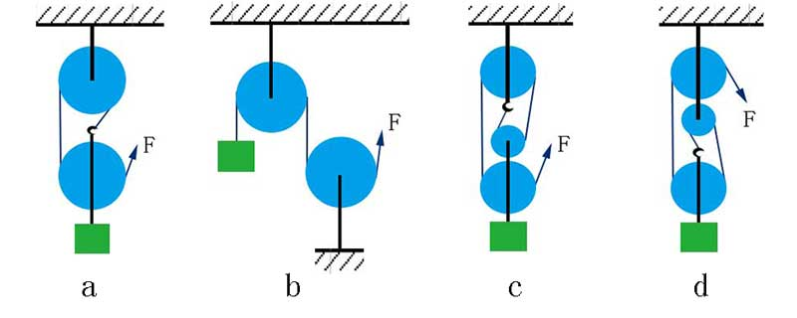
A. |  | a

B. |  | b

C. |  | c

D. |  | d

 | 试题编号：20240314090232031
 | 试题类型：单选题
 | 标准答案：C
 | 试题难度：一般
 | 试题解析：
 | 考生答案：C
 | 考生得分：2
 | 是否评分：已评分
 | 评价描述：

6. | 如图，关于履带车，下列说法正确的是？（ ）  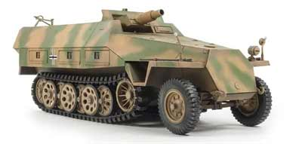
A. |  | 履带使车体更容易发生打滑

B. |  | 比使用普通轮胎的车辆更适合在较差路况下行驶

C. |  | 能够增加车体与地面的压强

D. |  | 每条履带只能配两个履带轮

 | 试题编号：20240314090233019
 | 试题类型：单选题
 | 标准答案：B
 | 试题难度：一般
 | 试题解析：
 | 考生答案：B
 | 考生得分：2
 | 是否评分：已评分
 | 评价描述：

7. | 如图，下列哪个零件可以配合该工具使用？（ ）  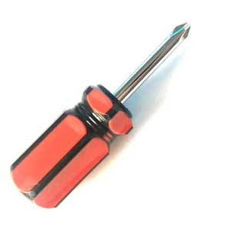  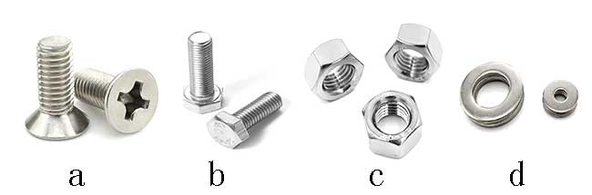
A. |  | a

B. |  | b

C. |  | c

D. |  | d

 | 试题编号：20240314090230386
 | 试题类型：单选题
 | 标准答案：A
 | 试题难度：一般
 | 试题解析：
 | 考生答案：D
 | 考生得分：0
 | 是否评分：已评分
 | 评价描述：

8. | 关于齿轮传动，下列说法正确的是？（ ）
A. |  | 一定起加速作用

B. |  | 一定起减速作用

C. |  | 适合近距离传动

D. |  | 适合远距离传动

 | 试题编号：20240314090233692
 | 试题类型：单选题
 | 标准答案：C
 | 试题难度：一般
 | 试题解析：
 | 考生答案：C
 | 考生得分：2
 | 是否评分：已评分
 | 评价描述：

9. | 下列齿轮组起减速作用的是？（ ）
A. |  | 主动轮12齿，从动轮12齿

B. |  | 主动轮6齿，从动轮18齿

C. |  | 主动轮18齿，从动轮18齿

D. |  | 主动轮12齿，从动轮6齿

 | 试题编号：20240314090233379
 | 试题类型：单选题
 | 标准答案：B
 | 试题难度：一般
 | 试题解析：
 | 考生答案：B
 | 考生得分：2
 | 是否评分：已评分
 | 评价描述：

10. | 如图，关于该滑轮组，下列说法正确的是？（ ）  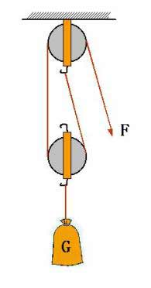
A. |  | 该滑轮组可以改变施力方向

B. |  | 该滑轮组不能省力

C. |  | 该滑轮组含有两个动滑轮

D. |  | 该滑轮组含有两个定滑轮

 | 试题编号：20240314090232296
 | 试题类型：单选题
 | 标准答案：A
 | 试题难度：一般
 | 试题解析：
 | 考生答案：A
 | 考生得分：2
 | 是否评分：已评分
 | 评价描述：

11. | 以下哪个选项不是机器人的常见驱动方式？（ ）
A. |  | 手动驱动

B. |  | 气压驱动

C. |  | 电力驱动

D. |  | 液压驱动

 | 试题编号：20240314090230105
 | 试题类型：单选题
 | 标准答案：A
 | 试题难度：一般
 | 试题解析：
 | 考生答案：A
 | 考生得分：2
 | 是否评分：已评分
 | 评价描述：

12. | 机器人的电源相当于人类的？（ ）
A. |  | 大脑

B. |  | 皮肤

C. |  | 手臂

D. |  | 心脏

 | 试题编号：20240314090229949
 | 试题类型：单选题
 | 标准答案：D
 | 试题难度：一般
 | 试题解析：
 | 考生答案：D
 | 考生得分：2
 | 是否评分：已评分
 | 评价描述：

13. | 如图，盘山公路应用了？（ ）  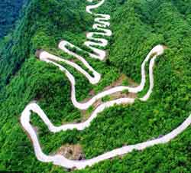
A. |  | 齿轮

B. |  | 定滑轮

C. |  | 轮轴

D. |  | 斜面

 | 试题编号：20240314090230966
 | 试题类型：单选题
 | 标准答案：D
 | 试题难度：一般
 | 试题解析：
 | 考生答案：D
 | 考生得分：2
 | 是否评分：已评分
 | 评价描述：

14. | 关于链传动，下列说法正确的是？（ ）
A. |  | 自行车采用了链传动

B. |  | 链轮转向是相反的

C. |  | 传动链长度不能调节

D. |  | 传动链和链轮可以在不同平面内连接

 | 试题编号：20240314090233848
 | 试题类型：单选题
 | 标准答案：A
 | 试题难度：一般
 | 试题解析：
 | 考生答案：A
 | 考生得分：2
 | 是否评分：已评分
 | 评价描述：

15. | 如图，下列说法正确的是？（ ）  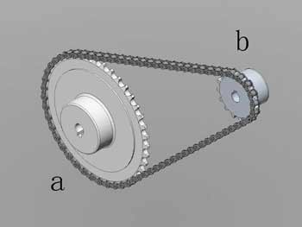
A. |  | a轮和b轮的转动方向相反

B. |  | 这是皮带传动

C. |  | 这是齿轮传动

D. |  | 这是链传动

 | 试题编号：20240314090233519
 | 试题类型：单选题
 | 标准答案：D
 | 试题难度：一般
 | 试题解析：
 | 考生答案：D
 | 考生得分：2
 | 是否评分：已评分
 | 评价描述：

16. | 关于定滑轮的特征，下列说法正确的是？（ ）
A. |  | 可以改变力的方向

B. |  | 可以用来省力

C. |  | 可以用来节省力的作用距离

D. |  | 可以省功

 | 试题编号：20240314090232468
 | 试题类型：单选题
 | 标准答案：A
 | 试题难度：一般
 | 试题解析：
 | 考生答案：A
 | 考生得分：2
 | 是否评分：已评分
 | 评价描述：

17. | 如图，下列哪个场景应用了轮轴？（ ）  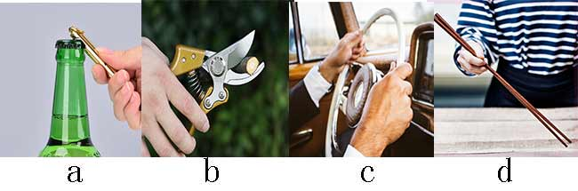
A. |  | a

B. |  | b

C. |  | c

D. |  | d

 | 试题编号：20240314090232644
 | 试题类型：单选题
 | 标准答案：C
 | 试题难度：一般
 | 试题解析：
 | 考生答案：B
 | 考生得分：0
 | 是否评分：已评分
 | 评价描述：

18. | 如图，从山脚到山顶走哪条路最省力？（ ）  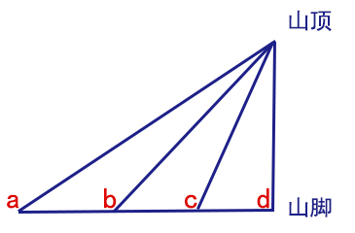
A. |  | a

B. |  | b

C. |  | c

D. |  | d

 | 试题编号：20240314090232581
 | 试题类型：单选题
 | 标准答案：A
 | 试题难度：一般
 | 试题解析：
 | 考生答案：C
 | 考生得分：0
 | 是否评分：已评分
 | 评价描述：

19. | 下列采用了齿轮传动的物品是？（ ）
A. |  | 铅笔

B. |  | 橡皮

C. |  | 机械手表

D. |  | 尺子

 | 试题编号：20240314090233911
 | 试题类型：单选题
 | 标准答案：C
 | 试题难度：一般
 | 试题解析：
 | 考生答案：C
 | 考生得分：2
 | 是否评分：已评分
 | 评价描述：

20. | 如图，以下哪个不是平齿轮？（ ）  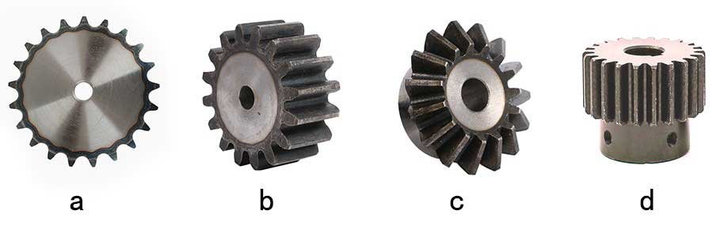
A. |  | a

B. |  | b

C. |  | c

D. |  | d

 | 试题编号：20240314090230591
 | 试题类型：单选题
 | 标准答案：C
 | 试题难度：一般
 | 试题解析：
 | 考生答案：A
 | 考生得分：0
 | 是否评分：已评分
 | 评价描述：

21. | 当小朋友荡秋千时，下列说法正确的是？（ ）
A. |  | 荡到最高点时势能最大

B. |  | 荡到最高点时势能为0

C. |  | 荡到最低点时动能为0

D. |  | 荡到最低点时速度最慢

 | 试题编号：20240314090231372
 | 试题类型：单选题
 | 标准答案：A
 | 试题难度：一般
 | 试题解析：
 | 考生答案：A
 | 考生得分：2
 | 是否评分：已评分
 | 评价描述：

22. | 如图，使用羊角锤拔出地面上的钉子相当于应用了？（ ）  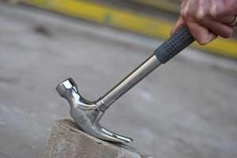
A. |  | 杠杆

B. |  | 斜面

C. |  | 齿轮

D. |  | 滑轮

 | 试题编号：20240314090230888
 | 试题类型：单选题
 | 标准答案：A
 | 试题难度：一般
 | 试题解析：
 | 考生答案：A
 | 考生得分：2
 | 是否评分：已评分
 | 评价描述：

23. | 如图，下列说法正确的是？（ ）  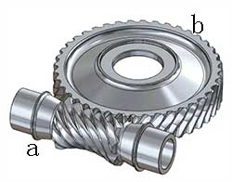
A. |  | a是蜗杆

B. |  | 这是平行啮合的齿轮

C. |  | a是从动件

D. |  | b是主动件

 | 试题编号：20240314090231968
 | 试题类型：单选题
 | 标准答案：A
 | 试题难度：一般
 | 试题解析：
 | 考生答案：A
 | 考生得分：2
 | 是否评分：已评分
 | 评价描述：

24. | 下列哪个选项适合远距离传动？（ ）
A. |  | 蜗轮蜗杆机构

B. |  | 垂直啮合的齿轮组

C. |  | 链传动机构

D. |  | 平行啮合的齿轮组

 | 试题编号：20240314090233129
 | 试题类型：单选题
 | 标准答案：C
 | 试题难度：一般
 | 试题解析：
 | 考生答案：C
 | 考生得分：2
 | 是否评分：已评分
 | 评价描述：

25. | 使用镊子相当于使用了？（ ）
A. |  | 费力杠杆

B. |  | 轮轴

C. |  | 滑轮

D. |  | 齿轮

 | 试题编号：20240314090232155
 | 试题类型：单选题
 | 标准答案：A
 | 试题难度：一般
 | 试题解析：
 | 考生答案：A
 | 考生得分：2
 | 是否评分：已评分
 | 评价描述：

26. | 关于单摆，下列说法正确的是？（ ）
A. |  | 单摆的运动周期与摆长有关

B. |  | 同一个单摆摆长越长摆动周期越短

C. |  | 所有单摆的摆动周期相等

D. |  | 单摆的摆动周期无法计算

 | 试题编号：20240314090230763
 | 试题类型：单选题
 | 标准答案：A
 | 试题难度：一般
 | 试题解析：
 | 考生答案：A
 | 考生得分：2
 | 是否评分：已评分
 | 评价描述：

27. | 如图，该滑轮组有几个定滑轮? （ ）  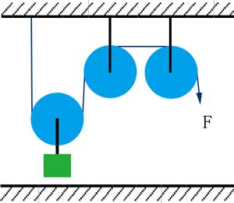
A. |  | 0个

B. |  | 1个

C. |  | 2个

D. |  | 3个

 | 试题编号：20240314090232421
 | 试题类型：单选题
 | 标准答案：C
 | 试题难度：一般
 | 试题解析：
 | 考生答案：C
 | 考生得分：2
 | 是否评分：已评分
 | 评价描述：

28. | 使用下列工具一定可以省力的是？（ ）
A. |  | 省力杠杆

B. |  | 费力杠杆

C. |  | 等臂杠杆

D. |  | 轮轴

 | 试题编号：20240314090232218
 | 试题类型：单选题
 | 标准答案：A
 | 试题难度：一般
 | 试题解析：
 | 考生答案：A
 | 考生得分：2
 | 是否评分：已评分
 | 评价描述：

29. | 如图，下列选项最稳定的是？（ ）  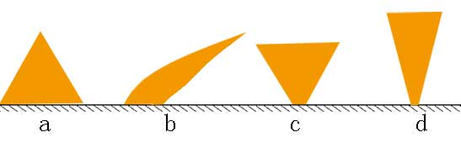
A. |  | a

B. |  | b

C. |  | c

D. |  | d

 | 试题编号：20240314090231122
 | 试题类型：单选题
 | 标准答案：A
 | 试题难度：一般
 | 试题解析：
 | 考生答案：A
 | 考生得分：2
 | 是否评分：已评分
 | 评价描述：

30. | 下图中哪个齿轮组采用了垂直啮合？（ ）  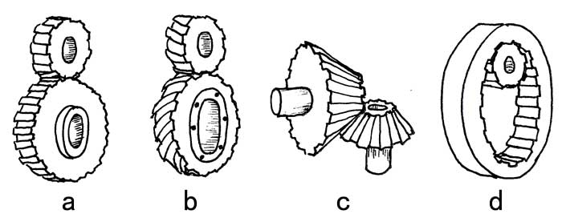
A. |  | a

B. |  | b

C. |  | c

D. |  | d

 | 试题编号：20240314090232358
 | 试题类型：单选题
 | 标准答案：C
 | 试题难度：一般
 | 试题解析：
 | 考生答案：C
 | 考生得分：2
 | 是否评分：已评分
 | 评价描述：
二、多选题(共5题，共20分)
31. | 如图a是主动轮，b是从动轮，关于该齿轮组说法正确的两项是？（ ）  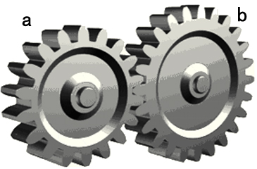
A. |  | a齿轮和b齿轮的转向相反

B. |  | a齿轮和b齿轮的转向相同

C. |  | a齿轮比b齿轮的转速快

D. |  | a齿轮比b齿轮的转速慢

 | 试题编号：20240314090233253
 | 试题类型：多选题
 | 标准答案：A|C
 | 试题难度：一般
 | 试题解析：
 | 考生答案：D|A
 | 考生得分：0
 | 是否评分：已评分
 | 评价描述：

32. | 如图，使用以下工具相当于使用省力杠杆的有哪些？（ ）  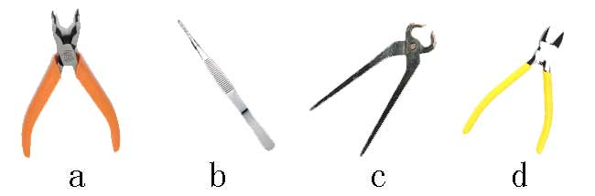
A. |  | a

B. |  | b

C. |  | c

D. |  | d

 | 试题编号：20240314090232707
 | 试题类型：多选题
 | 标准答案：A|C|D
 | 试题难度：一般
 | 试题解析：
 | 考生答案：B|C|A
 | 考生得分：0
 | 是否评分：已评分
 | 评价描述：

33. | 如图，下列哪两个选项应用了平行四边形的不稳定性？（ ）  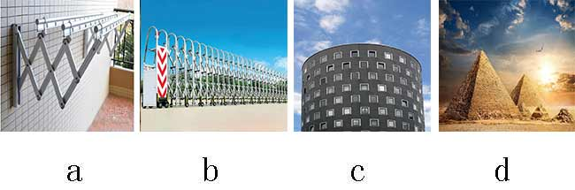
A. |  | a

B. |  | b

C. |  | c

D. |  | d

 | 试题编号：20240314090230449
 | 试题类型：多选题
 | 标准答案：A|B
 | 试题难度：一般
 | 试题解析：
 | 考生答案：C|D
 | 考生得分：0
 | 是否评分：已评分
 | 评价描述：

34. | 如图，该天平相当于杠杆，下列说法正确的有？（ ）  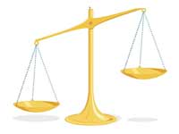
A. |  | 动力臂等于阻力臂

B. |  | 动力臂大于阻力臂

C. |  | 相当于等臂杠杆

D. |  | 相当于省力杠杆

 | 试题编号：20240314090232769
 | 试题类型：多选题
 | 标准答案：A|C
 | 试题难度：一般
 | 试题解析：
 | 考生答案：A|C
 | 考生得分：4
 | 是否评分：已评分
 | 评价描述：

35. | 如图，下列哪些是机器人? （ ）  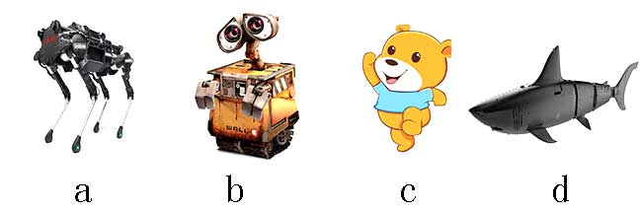
A. |  | a

B. |  | b

C. |  | c

D. |  | d

 | 试题编号：20240314090229793
 | 试题类型：多选题
 | 标准答案：A|B|D
 | 试题难度：一般
 | 试题解析：
 | 考生答案：A|D|C
 | 考生得分：0
 | 是否评分：已评分
 | 评价描述：
三、判断题(共10题，共20分)
36. | 所有机器人的外形都与人类相似。（ ）
  正确 | 错误
 | 试题编号：20240314090230230
 | 试题类型：判断题
 | 标准答案：错误
 | 试题难度：一般
 | 试题解析：
 | 考生答案：错误
 | 考生得分：2
 | 是否评分：已评分
 | 评价描述：

37. | 使用轮轴只能省力。（ ）
  正确 | 错误
 | 试题编号：20240314090232832
 | 试题类型：判断题
 | 标准答案：错误
 | 试题难度：一般
 | 试题解析：
 | 考生答案：错误
 | 考生得分：2
 | 是否评分：已评分
 | 评价描述：

38. | 能量之间是可以相互转化的。（ ）
  正确 | 错误
 | 试题编号：20240314090231905
 | 试题类型：判断题
 | 标准答案：正确
 | 试题难度：一般
 | 试题解析：
 | 考生答案：正确
 | 考生得分：2
 | 是否评分：已评分
 | 评价描述：

39. | 使用筷子相当于使用了等臂杠杆。（ ）
  正确 | 错误
 | 试题编号：20240314090231529
 | 试题类型：判断题
 | 标准答案：错误
 | 试题难度：一般
 | 试题解析：
 | 考生答案：错误
 | 考生得分：2
 | 是否评分：已评分
 | 评价描述：

40. | 履带可以增大车体与地面的摩擦。（ ）
  正确 | 错误
 | 试题编号：20240314090233974
 | 试题类型：判断题
 | 标准答案：正确
 | 试题难度：一般
 | 试题解析：
 | 考生答案：正确
 | 考生得分：2
 | 是否评分：已评分
 | 评价描述：

41. | 三角形具有不稳定性。（ ）
  正确 | 错误
 | 试题编号：20240314090231812
 | 试题类型：判断题
 | 标准答案：错误
 | 试题难度：一般
 | 试题解析：
 | 考生答案：错误
 | 考生得分：2
 | 是否评分：已评分
 | 评价描述：

42. | 动滑轮相当于一个等臂杠杆。（ ）
  正确 | 错误
 | 试题编号：20240314090232879
 | 试题类型：判断题
 | 标准答案：错误
 | 试题难度：一般
 | 试题解析：
 | 考生答案：错误
 | 考生得分：2
 | 是否评分：已评分
 | 评价描述：

43. | 平行啮合的齿轮旋转方向相同。（ ）
  正确 | 错误
 | 试题编号：20240314090232957
 | 试题类型：判断题
 | 标准答案：错误
 | 试题难度：一般
 | 试题解析：
 | 考生答案：错误
 | 考生得分：2
 | 是否评分：已评分
 | 评价描述：

44. | 风扇吹出的风是冷的，所以能给人降温。（ ）
  正确 | 错误
 | 试题编号：20240314090231671
 | 试题类型：判断题
 | 标准答案：错误
 | 试题难度：一般
 | 试题解析：
 | 考生答案：错误
 | 考生得分：2
 | 是否评分：已评分
 | 评价描述：

45. | 使用钓鱼竿相当于使用省力杠杆。（ ）
  正确 | 错误
 | 试题编号：20240314090231616
 | 试题类型：判断题
 | 标准答案：错误
 | 试题难度：一般
 | 试题解析：
 | 考生答案：错误
 | 考生得分：2
 | 是否评分：已评分
 | 评价描述：

